## **YAĞ KAYBEDERKEN KAS KAZANMAK MÜMKÜN MÜ? (BODY RECOMPOSITION)**

Fiziksel görünümünü iyileştirmek isteyen birçok insan genellikle ya yağ kaybı yaşamak ya da kas kütlesini artırmak gibi tek yönlü bir hedefe sahip olur. Ancak bu iki gruba ek olarak hem yağ oranı yüksek hem de kas oranı düşük bireyler de bulunur. Bu bireylerin ise genellikle ilk hedef yağ kaybederken kas kazanmaktır. Yağ kaybederken kas kazanmak bilimsel literatürde **“Body Recomposition”** olarak ifade edilmektedir. Body Recomposition aslında vücut kompozisyonunu daha estetik bir şekilde yeniden biçimlendirme olarak adlandırılabilir. İlk cümlede bahsettiğimiz gibi genellikle insanlar tek bir hedefe doğru odaklanmaktadırlar. Bu insanlar arasında aynı anda yağ kaybedip kas kazanamayacağını düşünen insanların da sayısı oldukça yüksektir. Biz de bu yazımızda aslında mümkün olan “Body Recomposition” hedefinin nasıl ve hangi durumlarda mümkün olduğunu ele almaya çalışacağız! Hazırsanız başlayalım!

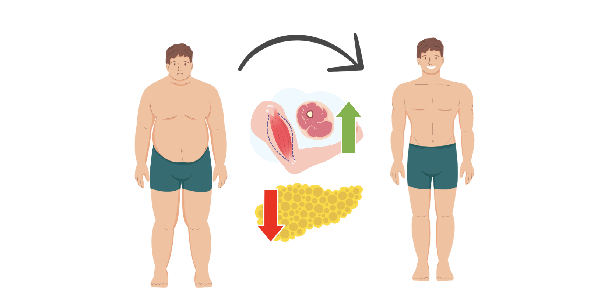

## **“BODY RECOMPOSITION” NEDIR?**

Body Recomposition aynı anda hem yağ kaybedip hem de kas kazanmaktır. Fitness ve vücut geliştirme hedefli ağırlık antrenmanı yapan bireyler genellikle hedeflerini bulking veya cutting adını verdiğimiz hacim alma/kas geliştirme ve yağ kaybı dönemlerine bölerler. Kaslarına hacimli görünüm katmak isteyen bireyler genellikle kalori fazlası ile beslenerek bu hedeflerine daha kolay ulaşabilirken, kalori fazlası miktarına göre değişebilmekle birlikte belirli oranda yağlanmayı da göze alırlar. Yağ kaybı hedefine sahip olan ve definasyon olarak da bilinen bir dönem içerisinde kalori açığı ile beslenen bireyler ise yağ kaybı yaşarlarken kalori açığı miktarına ve diyette geçirilen süreye bağlı olarak belirli oranda kas kaybını göze alırlar.

Ancak “Body Recomposition” kavramı bu iki düşünceyi de belirli durumlarda reddeder. Çünkü vücudumuz özellikle bazı durumlarda aynı anda yağ kaybederken kas kazanabilir. Nasıl mı? Hemen izah edelim..

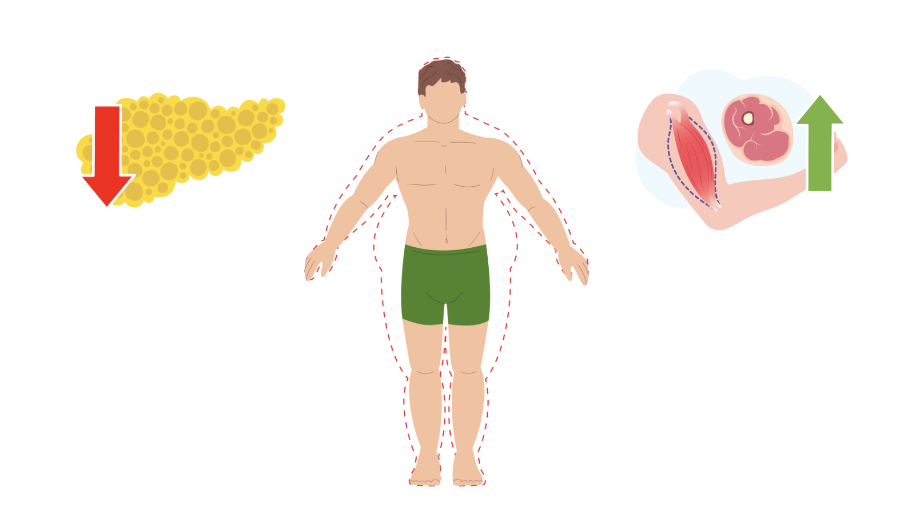

Body Recomposition mümkündür çünkü yağ kütlesi ve kas kütlesi vücudumuzda birbirinden bağımsız bir şekilde düzenlenir. Kas kütlemizin büyüyebilmesi direkt olarak kas büyümesini uyaran bir ağırlık antrenmanı (ya da direnç egzersizleri), yeterli miktarda esansiyel aminoasit (yani yeterli protein alımı) ve yeni kas proteinleri oluşturabilmek için yoğun enerji gerektiren fizyolojik süreçleri karşılayabilecek enerji rezervlerinin mevcudiyetine bağlıdır. Tersi şekilde depoladığımız yağ kütlesi miktarı direkt olarak günlük enerji (kalori) alımımızın, günlük olarak harcadığımız enerji miktarından ne kadar fazla olduğuna bağlıdır. Bu bilgileri akılda tutarak, bir kişinin yeterli miktarda protein tükettiği, ağırlık kaldırdığı ve kas geliştirmek için yeterince enerji elde edebildiği bir beslenme planını sağlarken bunu kalori açığı ile yapabilmesi mümkündür. Yani aynı anda kas gelişimi süreçlerini desteklerken yağ kaybını da meydana getirebilir.

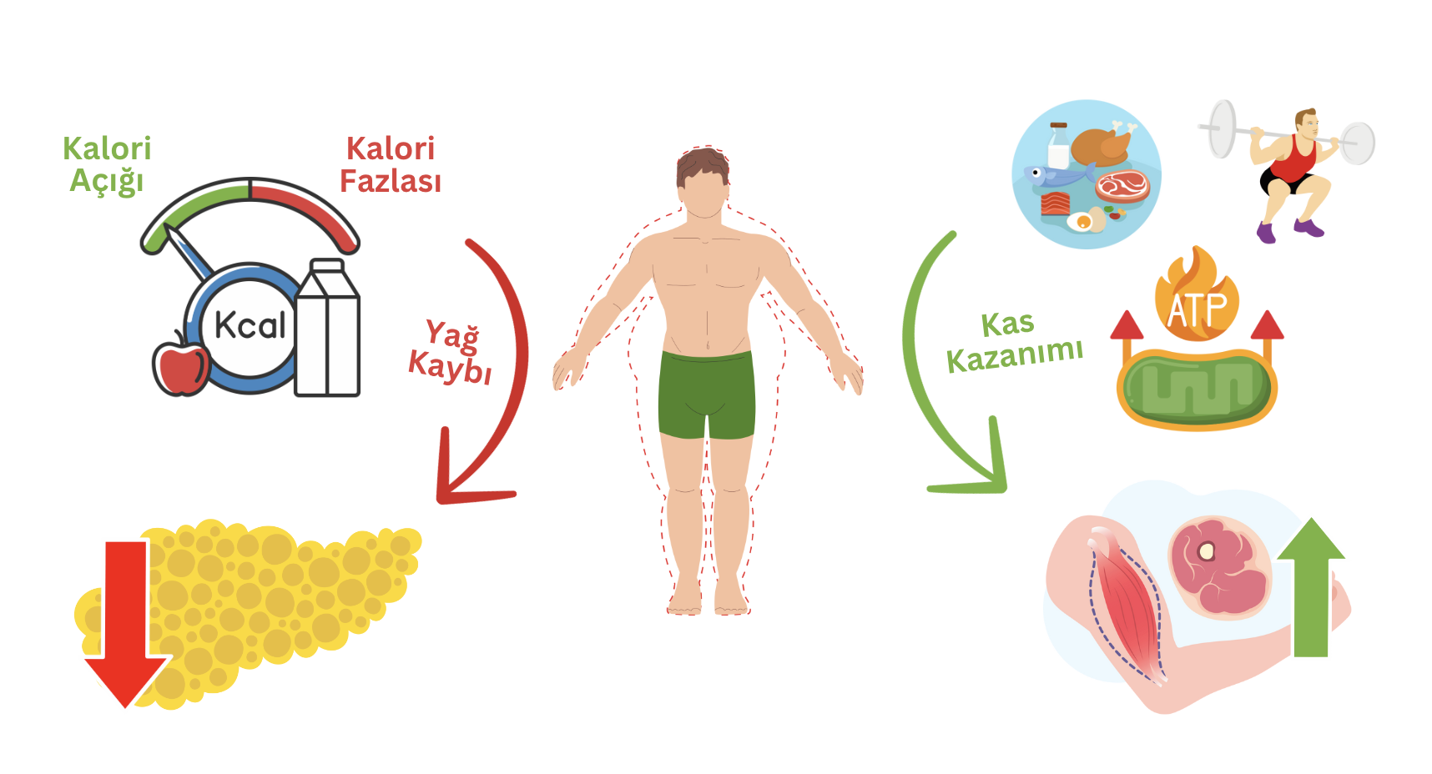

**VÜCUT AĞIRLIĞI DEĞİŞİMİ İLE ENERJI DENGESİ KONSEPTİ ARASINDAKİ İLİŞKİ**

Son yıllarda oldukça yaygınlaşan enerji dengesi konsepti, günlük olarak tükettiğimiz kalori miktarının harcadığımız kalori miktarından fazla olduğu sürece kilo veremeyeceğimizi, yağ kaybı yaşayabilmemiz için kesinlikle kalori açığında olmamız gerektiğini ifade eder.

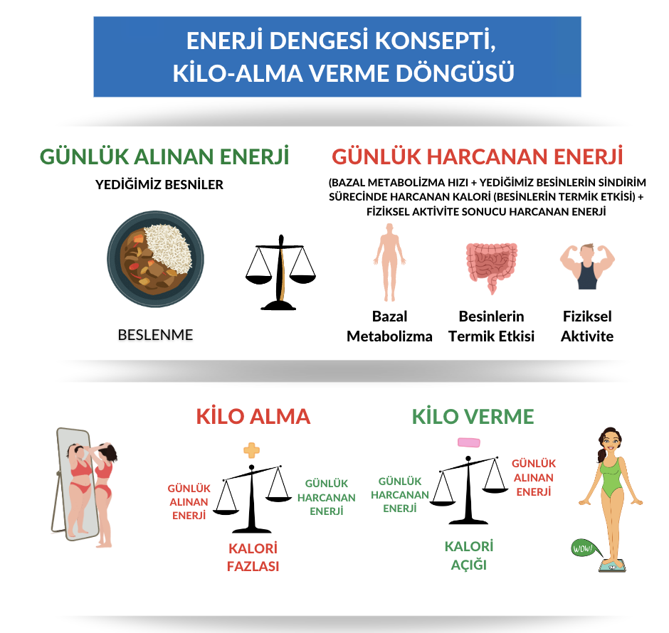

Bu kesinlikle doğru olsa da, bu bilgiyi kullanırken bazı detayların da altını çizmemiz gerekir. Aslında enerji dengesi vücudun toplam enerji içeriği tarafından daha doğrudan bir şekilde yansıtılır. Daha da önemli bir detay ise, 1 kg depolanmış yağın enerji içeriği, 1 kg kas kütlesinden çok daha yüksektir. Bunu daha iyi anlatabilmek için 3 farklı senaryoyu ele alacağız:

Eğer 1 kg yağ kaybedip 1 kg kas kazanırsanız, vücudunuzun taşıdığı toplam enerji miktarı azalacaktır, bu değişimin gerçekleşebilmesi için kalori açığında olmanız gerekir.

Eğer 1 kg yağ kütlesi alıp ve 1 kg kas kaybı yaşarsanız vücudunuzun enerji içeriği artacaktır, bu değişimin gerçekleşebilmesi için kalori fazlası içeren bir beslenme planını uyguluyor olmalısınız.

Eğer 0 kg yağ kütlesi alıp ve 0 kg kas kütlesi kazanıyorsanız yani her iki parametrede de değişiklik yoksa, vücudun toplam enerji dengesi değişmez yani bu durum **enerji dengesi / kalori dengesi** olarak ifade edilir.

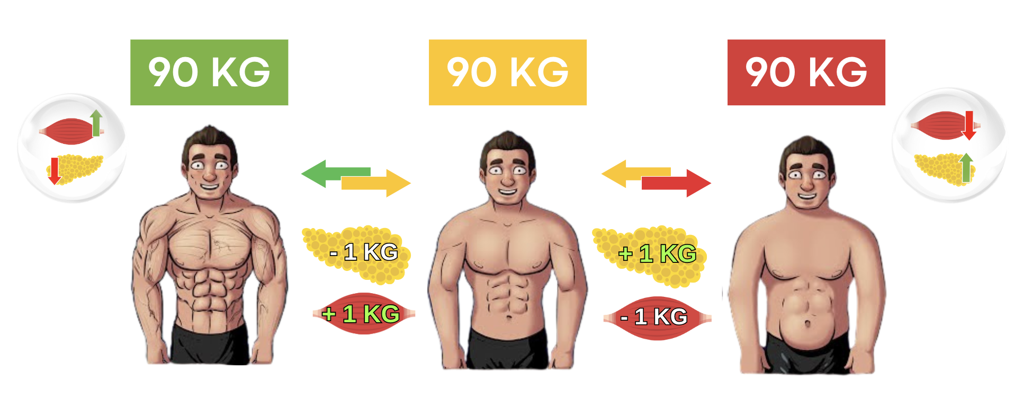

Aslında tüm senaryolarda vücut ağırlığı sabit kalmıştır. Bununla birlikte, bu örneklerle hem kalori fazlası, hem kalori açığı hem de kalori dengesi konseptlerini ele almış olduk. Bu noktada “Body Recomposition” kavramını konuştuğumuzu ve yağ doku ile kas dokunun tamamen iki farklı metabolik doku olduğunu unutmamalısınız. Yani aynı anda bu iki dokuda farklı tepkimeler meydana gelebilir. Kilo alımı her zaman yağ kaybını engellemediği gibi, kilo verme de her zaman kas gelişimini engellemez. Tabii ki belirli şartlar altında..

## **AYNI ANDA YAĞ KAYBEDERKEN KAS KAZANMAK MÜMKÜN MÜ?**

Bu konuda hem direkt olarak bunu bilimsel bir makalede çalışan hem de bunun hakkında “The Ultimate Guide To Body Recomposition” adında bir kitap yayımlayan Chris Barakat’ın bilgilerine başvuracağız.

Chris Barakat ve arkadaşları “Aynı anda yağ kaybederken kas kazanılabilir mi?” sorusu 2020 tarihli [“Body Recomposition: Can Trained Individuals Build Muscle and Lose Fat at the Same Time?”](https://journals.lww.com/nsca-scj/fulltext/2020/10000/body_recomposition__can_trained_individuals_build.3.aspx) isimli makalede direkt olarak ele alınmıştır. Barakat ve arkadaşları bu makalede bilimsel literatürde çeşitli araştırma popülasyonları üzerinde aynı anda yağ kaybederken kas kazanımının meydana geldiği vakaları incelemiştir. Araştırmacılar beklendiği gibi, özellikle yüksek yağ oranına sahip antrenmansız deneklerin aynı anda yağ kaybederken kas kazanabileceğine dair sayısız örnekle karşılaşmıştır. Bununla birlikte bu konuyla ilgili yaygın düşünce, yağ seviyesi düşük ileri seviye sporcuların aynı anda yağ kaybederken kas kazanamayacağı yönündedir.

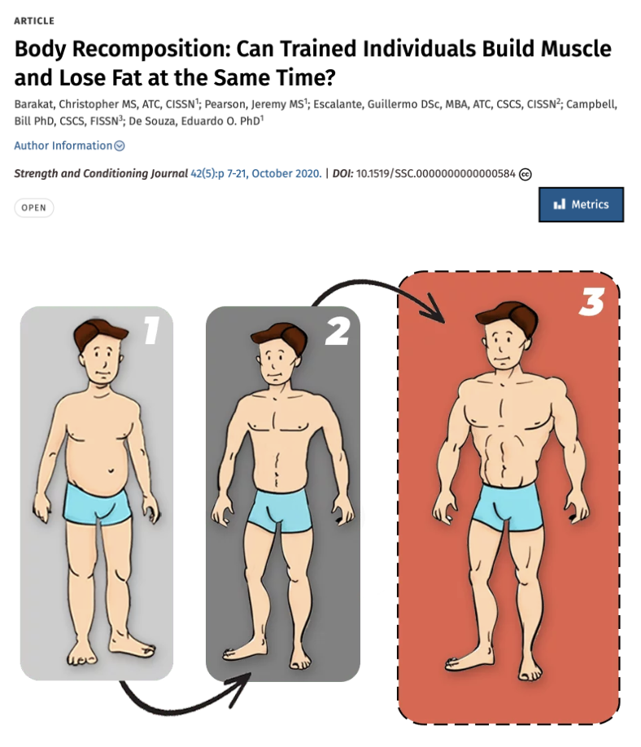

***Ancak Barakat ve meslektaşları bu bakış açısının bilimsel kanıtlarla uyumsuz olduğunu ortaya koyarken şu sonuca varmışlardır:***

"Aynı anda kas geliştirmenin ve yağ kaybetmenin yalnızca yeni başlayan ve obez bireylerde mümkün olduğu yönündeki yaygın inanışa rağmen, bilimsel literatür, antrenmanlı bireylerin de **“Body Recomposition”** durumunu yani aynı anda yağ kaybını ve kas kazanımını elde edebileceğine dair kanıtlar sunmaktadır."

Bu sonuçlar birçoğunuz için şaşırtıcı olsa da aslında bu genel olarak fitness sektöründeki yaygın bir mantık hatasından kaynaklanır. Evet, kas kazanmak için [kalori fazlası](https://www.ncbi.nlm.nih.gov/pmc/articles/PMC6710320/) kesinlikle çok daha elverişli bir metabolik ortam hazırlar. Evet, yağ kaybı yaşayabilmemiz için ise [kalori açığı durumu](https://pubmed.ncbi.nlm.nih.gov/18025815/), yağların enerji olarak kullanılmasını çok daha kolay hale getirir. Ancak bunu bir spektrum olarak düşünmeliyiz. Yani kas yapmak için kalori fazlası olmazsa olmaz diye düşünmek yerine kas yapmak için kalori fazlası “daha iyidir” diye düşünmeliyiz. Burada kalori açığı miktarı, kişinin antrenman tecrübesi, beslenme içeriği vb. birçok durum etkileyici rol oynayacaktır. Bu noktada her iki hedefi de yani hem yağ kaybedip hem kas kazanmayı aynı anda maksimum seviyede yapamayacağımızı kabul etmeliyiz.

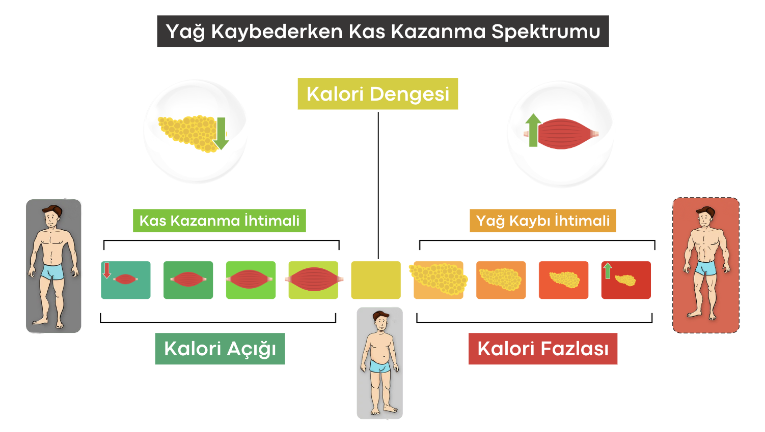

## 

## 

## **KILOMU SABIT TUTARKEN AYNI ANDA YAĞ KAYBEDIP KAS KAZANMAM MÜMKÜN MÜ?**

Kilonuzu sabit bir şekilde tutarken aynı anda yağ kaybedip kas kazanmanız kesinlikle mümkündür. Aslında bu Body Recomposition için en sık uygulanan modeldir. Barakat ve arkadaşlarının makalesinde yer alan 2 ve 3 numaralı tabloları incelerseniz yağ kaybederken kas kazanan gruplarının birçoğun vücut ağırlığında 0.5 kg’den daha az bir kilo değişimi yaşadıklarını görebilirsiniz. Aynı sonuçları ünlü metabolizma araştırmacısı ve profesyonel vücut geliştirmeci Eric Trexler’in [çalışmalarında](https://www.strongerbyscience.com/p-ratios/) da görebiliyoruz.

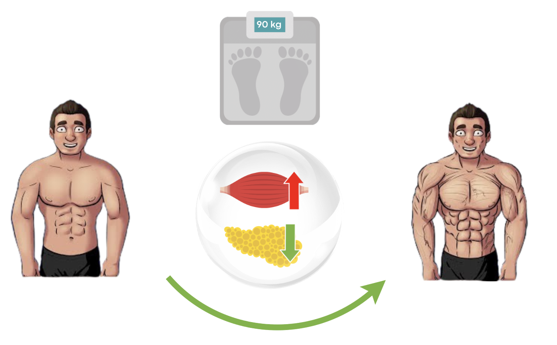

Fitness antrenmanlarına yeni başlayan bireyler genellikle hem daha kuvvetli, hem daha kaslı, hem de daha yağsız olmak istedikleri için aslında bu kişilere genel olarak önerimiz her zaman vücut ağırlıklarında dramatik bir değişiklik meydana getirmeden yağ kaybı yaşamaları, performanslarını artırmaları ve aynı anda kas kazanmalarıdır. Bu ilerleme şekli tartıda ve vücut ölçülerinde görünür bir şekilde her zaman tatmin edici sonuçlar ortaya koymasa da süreç bütüncül olarak hassas bir şekilde değerlendirilmelidir. Yani tartıda 1 kg yağ kaybı ile 1 kg kas kazanımı kilonuzun değişmediğini düşündürebilir ama aslında metabolik olarak artık daha kaslı ve daha sağlıklısınızdır. Buna ek olarak vücut ağırlığınızda değişim olmadan vücut ölçülerinde gelişme sağlamak istiyorsanız çok yüksek bir kalori açığı yaratmamalısınız. Yani kalori dengesi içeren bir beslenme planı ile ilerleyip vücudunuzun bir yandan yağ kaybı yaşamasını diğer yandan da kas kütlesi oluşturmasını beklemelisiniz. Eğer antrenmanlara yeni başlayan veya düzenli antrenman yapan ancak ara verdikten sonra antrenmanlara tekrar başlayan biriyseniz bu yöntem sizin için oldukça uygun olacaktır.

## **KILO VERIRKEN AYNI ANDA YAĞ KAYBEDIP KAS KAZANMAM MÜMKÜN MÜ?**

Kilo verirken aynı anda yağ kaybedip kas kazanmanız da kesinlikle mümkündür. Yazımızın ilk bölümlerinde de değindiğimiz üzere özellike çok yüksek bir vücut ağırlığına sahip yeni başlayan bireylerde hem yağ kaybı, hem de yağ kaybederken kas kazanımı [oldukça sık rastlanan bir durumdur](https://www.ncbi.nlm.nih.gov/pmc/articles/PMC9285060/). Buna ek olarak yine Eric Trexler’in ele aldığı [çalışmalarda](https://www.strongerbyscience.com/p-ratios/) da bu durumun meydana gelebildiğini sıklıkla görebiliyoruz. Ancak bu noktada kalori açığı miktarının elde edilebilecek kas gelişimi miktarını etkileyebileceğini söylemeliyiz.

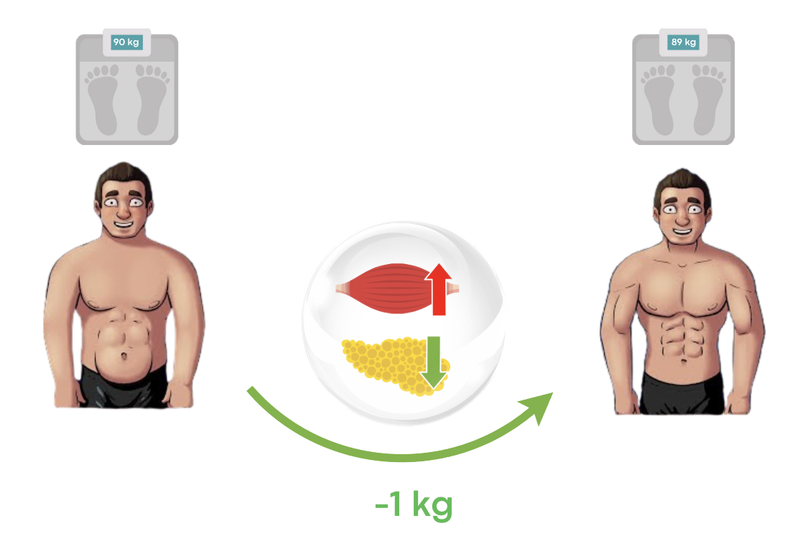

2021 yılında yapılan bir [meta-analiz](https://pubmed.ncbi.nlm.nih.gov/34623696/) kalori açığı miktarının kas gelişimini nasıl etkilediğini inceledi. Araştırmanın sonuçları, kalori açığı miktarı arttıkça kas gelişiminin azaldığını gösterirken kas gelişiminin yine de gerçekleşebileceğini belirtmektedir. Ek olarak araştırmacılar aynı meta-analizin alt çalışmasını da [gerçekleştirdi](https://pubmed.ncbi.nlm.nih.gov/34623696/) ve daha büyük kalori açıklarının kas gelişimi üzerinde daha büyük negatif etkiler yarattığını göstermiştir. **Araştırmacılar bu verilere dayanarak yağ kaybederken aynı anda kas gelişimini sürdürmek isteyen kişilerin günde 500 kcal'den büyük enerji açıklarından kaçınması gerektiği sonucuna vardı.** Bu sayı tabii ki evrensel olarak değişmez bir değer değildir ancak yağ kaybederken kas kazanmak isteyen bireyler için akılda tutulması gereken iyi bir kılavuz noktasıdır. Bu noktada pratik olarak haftada 0.5 kg’den daha fazla kilo kaybı yaşamamak iyi bir öneri olabilir.

## **KILO ALIRKEN AYNI ANDA YAĞ KAYBEDIP KAS KAZANMAM MÜMKÜN MÜ?**

Kilo alırken de aynı anda yağ kaybedip kas kazanmanız da kesinlikle mümkündür. Ancak bu senaryo nispeten düşük miktarda kilo alımı durumlarında geçerli olabilir. Barakat ve arkadaşlarının [çalışmasına](https://journals.lww.com/nsca-scj/fulltext/2020/10000/body_recomposition__can_trained_individuals_build.3.aspx) baktığımızda kilo alırken yağ kütlesinde azalma ve kas kütlesinde artış yaşayan deneklere rastlayabiliyoruz. Aynı zamanda Eric Trexler’in ele aldığı [çalışmalarda](https://www.strongerbyscience.com/p-ratios/) da bu örneklere rastlayabiliyoruz. Kilo vererek Body Recomposition örneğine benzer şekilde kilo alarak Body Recomposition’da da kalori fazlası miktarı arttıkça yağ kaybı ihtimali azalmaktadır. Kas kazanımı uzun süren bir süreçtir. Bu nedenle bu süreci hızlandırmak için yapabileceğimiz hamlelerden biri olan [kalori alımını artırmak](https://pubmed.ncbi.nlm.nih.gov/31482093/) yağ kaybı için gerekli olan yağların enerji olarak kullanılma durumunu azaltacaktır. Bu noktada pratik bir öneri verecek olursak kalori fazlası miktarını 500 kalorinin altında tutmak, mümkünse 100-200 kalori ile başlayarak kademeli olarak yükseltmek uygun bir uygulama olabilir.

## 

## 

## **KIMLER BODY RECOMPOSITION’A DAHA YATKINDIR?**

İleri seviye sporcuların ve yağsız bireylerin de aynı anda yağ kaybederken kas kazanabileceğini söylesek de hem genetik potansiyellerine daha yakın olmaları hem de yağ rezervlerinin daha az olması nedeniyle bu kişiler Body Recomposition’u daha zor elde edebileceklerdir.

Buna ek olarak bir bireyin enerji olarak kullanabileceği ne kadar fazla yağ rezervi varsa ve bu kişi antrenman yapma konusunda ne kadar tecrübesizse hem kas gelişimi için yakıt olarak kullanabileceği daha fazla depo enerjisi hem de kas kazanımını daha kolay elde edebileceği daha hassas bir vücudu olacaktır.

Bu noktada spektrumun bir ucuna yeni başlayan obez bireyleri, diğer ucuna ise yağsız, yüksek kas kütlesine sahip bireyleri koyabilir ve neredeyse herkesin farklı miktarlarda yağ kaybederken kas kazanabileceğini söyleyebiliriz.

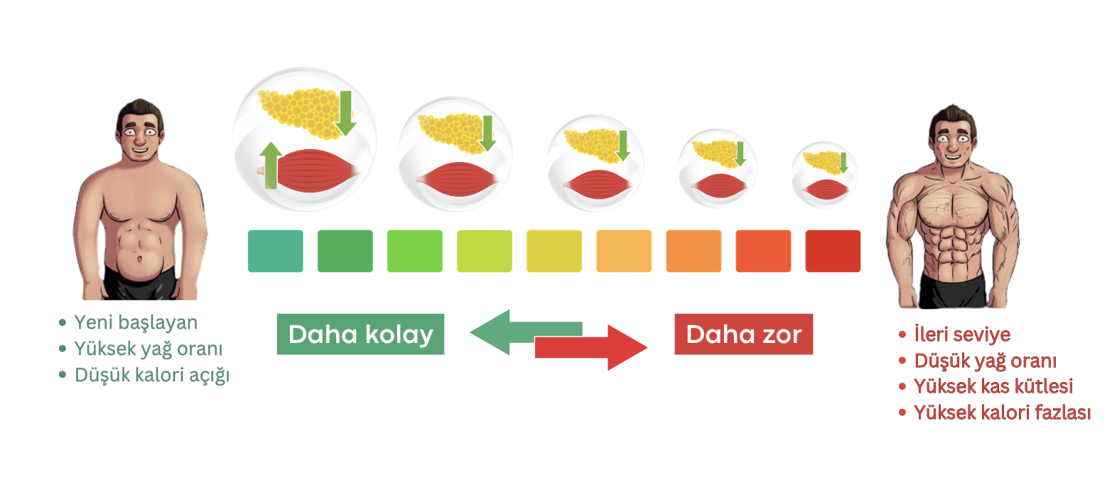

*\* Son olarak yağ kaybederken kas kazanmanın temel şartlarını yani yeterli miktarda protein alma ve ağırlık antrenmanı yapma şartlarını yerine getirdiğinizden emin olmalısınız.\**

**Yusuf Sürer**

Egzersiz Uzmanı

Celal Bayar Üniversitesi Spor Bilimleri Fakültesi

İstanbul Üniversitesi Egzersiz ve Spor Bilimleri